НАЦИОНАЛНИ ОРГАНИЗАЦИИ ПО СТАНДАРТИЗАЦИЯ – БЪЛГАРСКИ ИНСТИТУТ ПО СТАНДАРТИЗАЦИЯ (БИС)

- Историческа справка 
В хронологичен порядък, основните моменти от историята на стандартизацията в РБългария изглеждат така:
1932 год. Първи опити за унифициране и нормиране в България
1938 год. Учреден е Български институт по норми (БИН)
1938-1940 год. Разработват се първите 112 български индустриални норми (БИН)
1948 год. Създаден е Институт за рационализация (ИНРА), който поема дейността по стандартизация
1949 год. Утвърждават се първите 90 държавни стандарта
1955 год. На 1-ви януари България става член на Международната организация по стандартизация (ISO)
1958 год. На 1-ви май България става член на Международната електротехническа комисия (IEC)
1963 год. С постановление на Министерски съвет е създаден Институт по стандартизация, мерки и измерителни уреди (ИСМИУ) към Държавния комитет за наука и технически прогрес
1964 год. Приет е първият закон за стандартизация
1970 год. Създава се Комитет по качеството, стандартизацията и метрология
1975 год. Създава се Държавен комитет за стандартизация
1987 год. Създава се Комитет по качеството
1991 год. България е приета за афилиран член на CEN
1991 год. Създава се Комитет по стандартизация и метрология (КСМ)
1997 год. България е приета за афилиран член на CENELEC
1999 год. Приет е Закон за националната стандартизация (ДВ. бр.55/18.06.1999); Създава се Държавна агенция по стандартизация и метрология
2002 год. Създава се Български институт по стандартизация (БИС)
2005 год. Приет нов Закон за националната стандартизация (обн. ДВ. бр.88 от 4 ноември 2005 г., в сила от 05.05.2006 г.; изм. ДВ. бр.42 от 5 юни 2009 г., изм. ДВ. бр.97 от 10 декември 2010 г.)
http://www.bds-bg.org/images/upload/zakon/zakon.pdf
2006 год. Учредява се Български институт за стандартизация (БИС)
2007 год. БИС е приет за пълноправен член на CEN и CENELEC

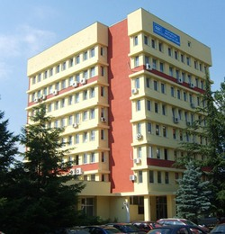
Законът за националната стандартизация урежда обществените отношения, свързани с дейността по разработването, одобряването, разпространяването и прилагането на български стандарти. Националната стандартизация се основава на принципите на доброволност, публичност, равнопоставеност и общо съгласие на всички заинтересовани при разработването на българските стандарти.
Български стандарти са стандартите, които са одобрени и разпространявани по реда на този закон. Те трябва да се означават с буквите БДС. Съставени са чрез общо съгласие и определят за общо и повтарящо се прилагане правила, основни насоки или характеристики на дейности и техни резултати, за да се постигне оптимален ред в дадена съвкупност от обстоятелства.
Дейността по националната стандартизация се организира, координира и ръководи от Българския институт по стандартизация, който е националният орган по стандартизация в Република България със седалище София. БИС е обществено-правна организация, създадена по реда на Закона за националната стандартизация от 2005 год., в която членуват всички заинтересовани от дейността по стандартизация фирми, организации и институции.
http://www.bds-bg.org/

Основни дейности на БИС

Предметът на дейност на БИС е регламентиран от чл. 33 до чл. 38 от Закона за националната стандартизация. Българският институт по стандартизация:
- разработва, одобрява и изменя правилата и процедурите за работа по националната стандартизация;
- изготвя методически указания за разработване на стандарти, одобрявани във ведомства, в отрасли и в предприятия;
- съставя, одобрява и публикува програмата по стандартизация;
- разработва, приема и одобрява или въвежда българските стандарти и българските стандартизационни документи;
- разпространява български стандарти, проекти на български стандарти и стандартизационни документи;
- разпространява проекти на европейски стандарти, международни стандарти, чуждестранни национални стандарти и проекти на чуждестранни национални стандарти;
- създава и поддържа база данни за стандарти и стандартизационни документи;
- създава и поддържа фонд от национални, международни, европейски и чуждестранни национални стандарти и специализирана библиотека;
- осъществява обмен на стандарти;
- създава система за оценяване на съответствието с изискванията на българските стандарти;
- организира курсове, семинари, конференции и други форми на обучение и разширяване на кръга от участници в дейността по националната стандартизация;
- издава официален бюлетин и каталог на българските стандарти;
- публикува годишния доклад за дейността си.
- представлява Република България пред международни и европейски организации по стандартизация (ISO, IEC, CEN, CENELEC и др.) и участва в работата им;
- уведомява европейски и международни организации по стандартизация за одобрените български стандарти и проекти на български стандарти и за работата по националната стандартизация.

- Организационна структура на БИС

Организационната структура на БИС е регламентирана с чл. 9 от Закона за националната стандартизация и е показана на фиг.1.7.1.

- Технически комитети по стандартизация на БИС

Дейността на БИС е организирана в технически комитети (ТК). ТК по стандартизация са работни органи на БИС, компетентни в определени области на стандартизацията. В тях членуват заинтересовани от съответната област на стандартизация производители, потребители търговци, учебни заведения и научни институти. За работа в техническите комитети се привличат експерти от съответните области на дейност.Участието в техническите комитети е доброволно.
Структурата на техническите комитети е аналогична или близка до тази на международните и европейските ТК. Секретариатите на българските ТК се намират в БИС. Работата на ТК се ръководи от председател, избран от общото събрание на ТК. БИС осигурява организационно техническо обслужване на ТК чрез секретар, който организира работата на ТК.

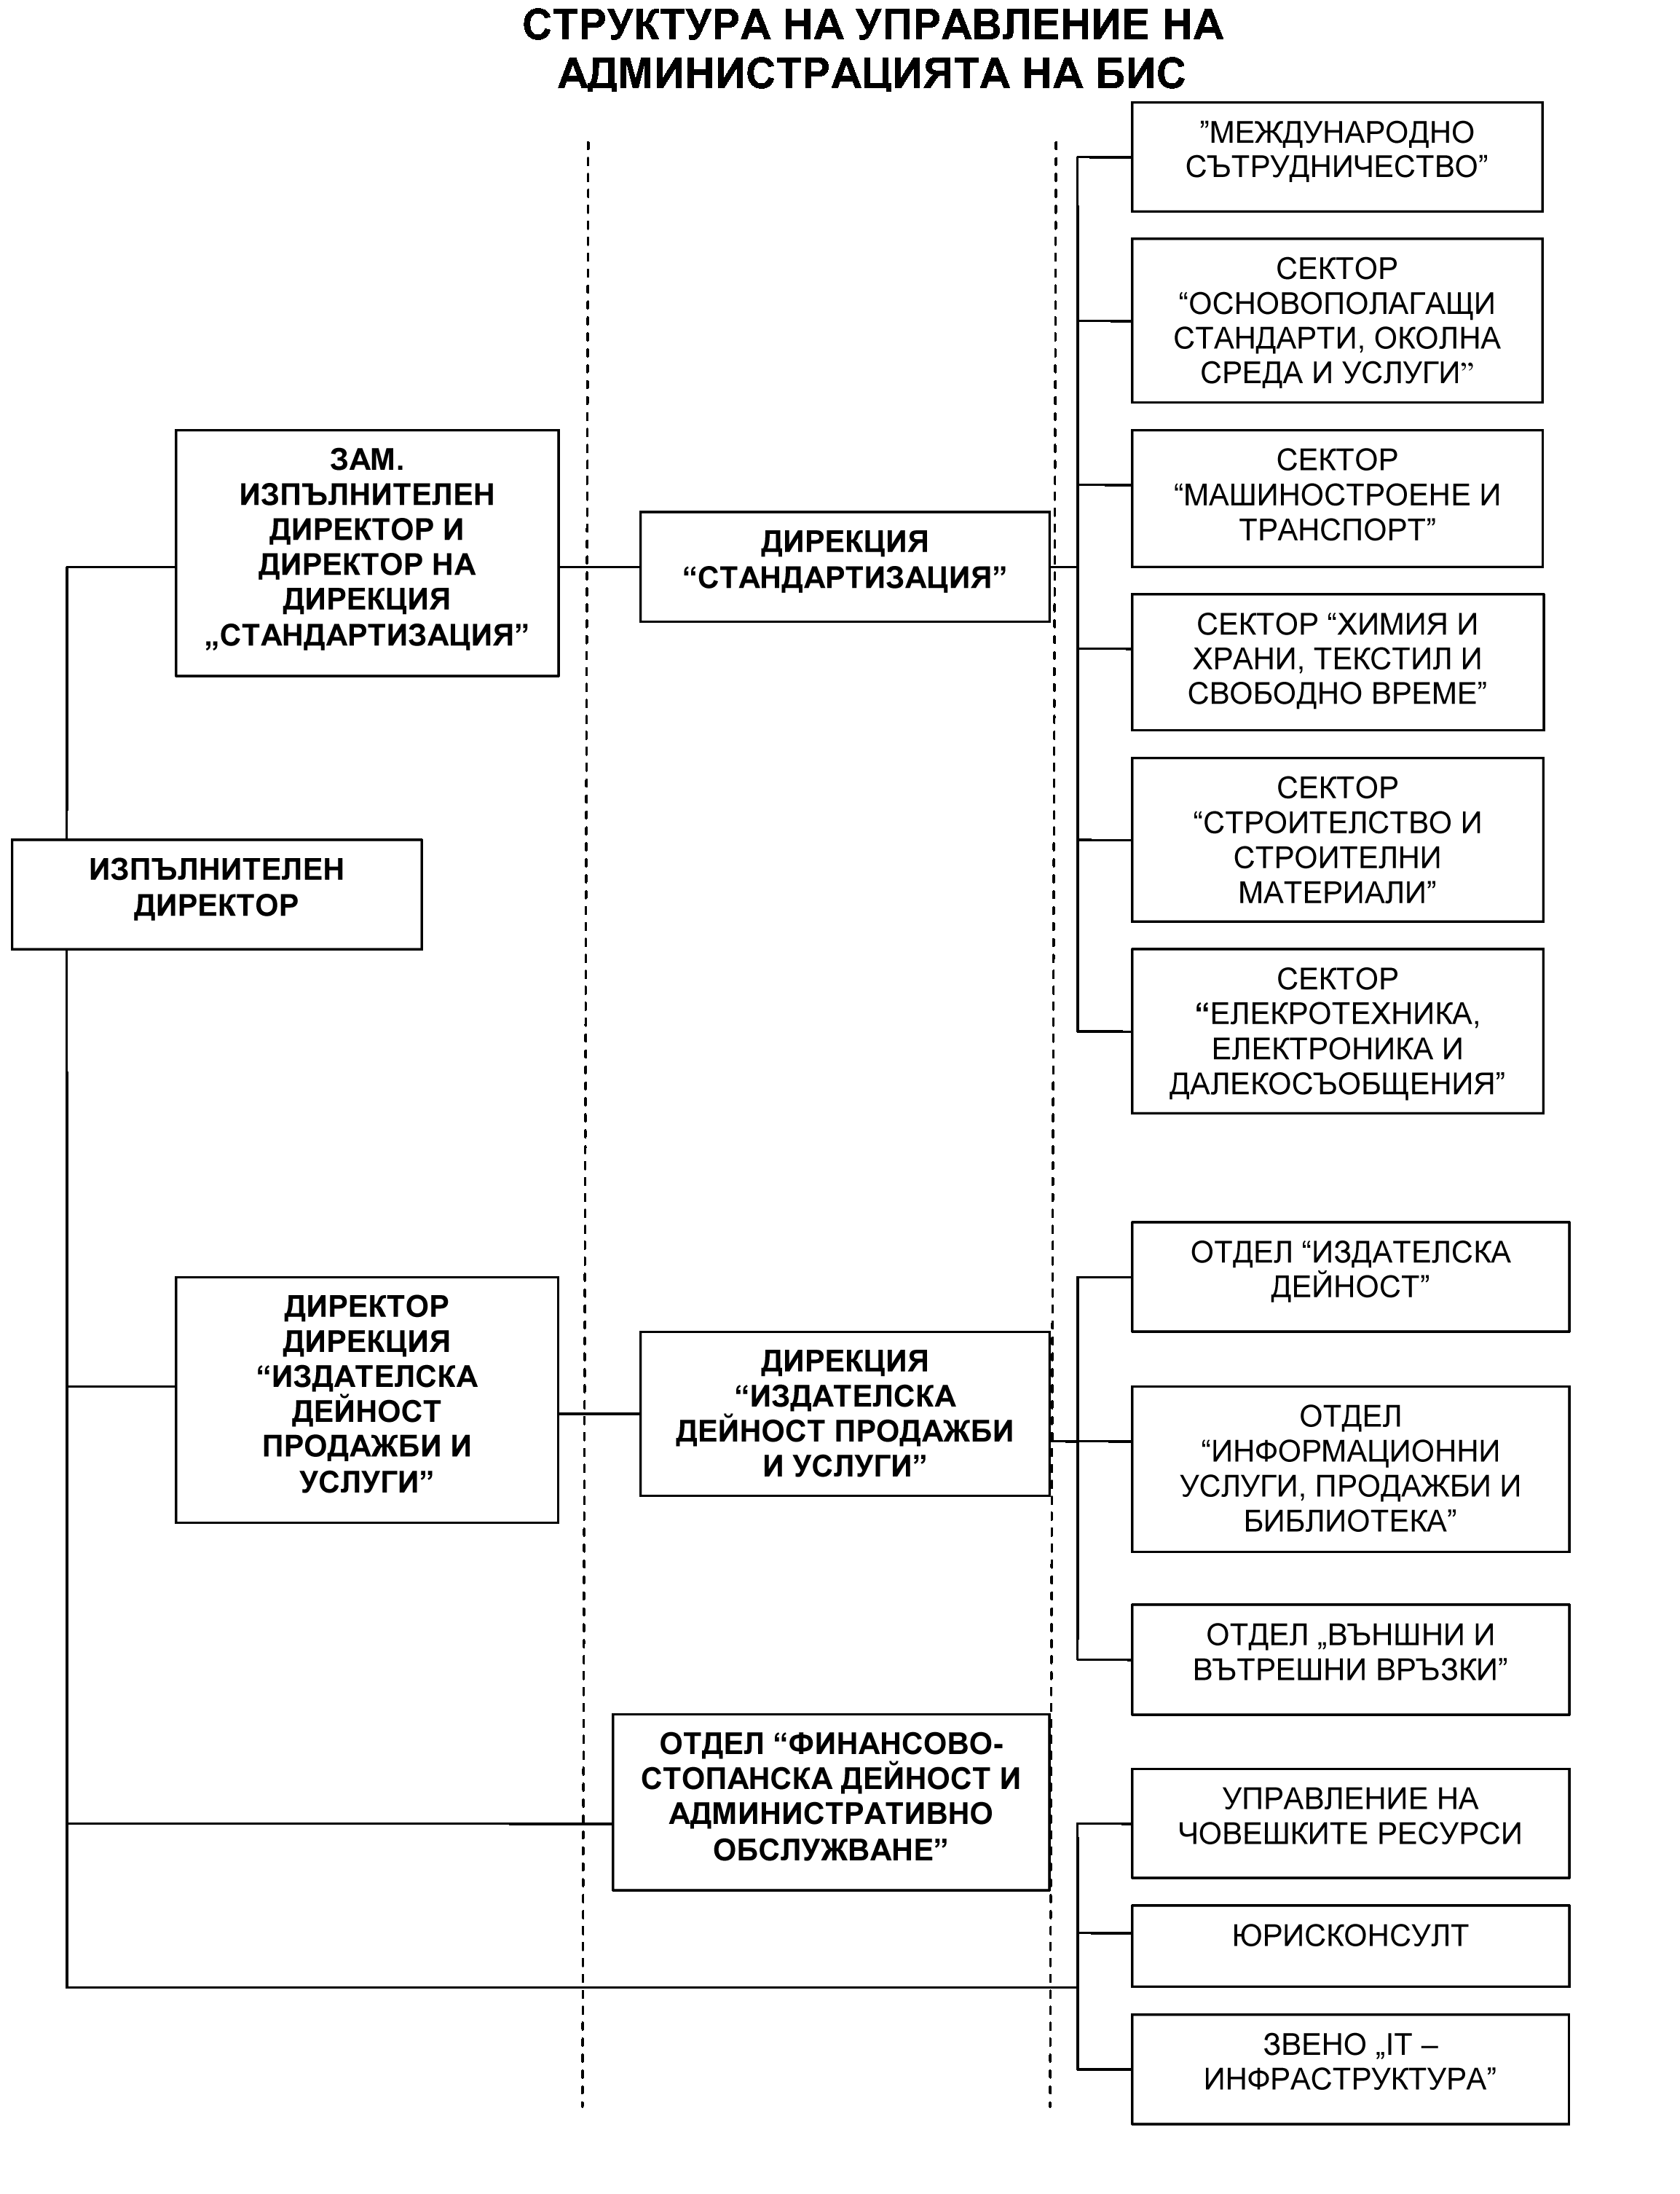
Фиг. 1.7.1 Структура на Българския институт по стандартизация

Отговорностите на техническите комитети са:
- да разработват и приемат проекти на български стандарти и стандартизационни документи;
- да предлагат на изпълнителния директор одобряването на проектите на българските стандарти и стандартизационни документи;
- да участват във финансирането на дейността по стандартизация на ТК;
- да спазват сроковете от работната програма при изразяване на становища;
- да определят експертите, които ще участват в работни групи при въвеждане на европейски и международни стандарти и при разработване на български стандарти;
- да участват в работата на ТК от същата област на стандартизация на международните и европейските организации;
- да определят експертите, които ще участват в съвместни работни групи с експерти от друг ТК, когато това е необходимо.

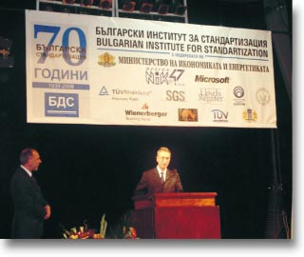
В БИС са регистрирани 85 и работят активно 76 БИС/ТК в различни сектори на индустрията. Областите на действие на БИС/ТК припокриват около 80% от областите на действие на ТК на ISO, IEC, CEN и CENELEC. За непокритите от БИС/ТК области работата по стандартизация се осъществява от работни групи експерти.
БИС провежда политика за разширяване кръга на участниците в БИС/ТК. Провеждат се обучения, семинари, конференции и други дейности, които да популяризират дейността по стандартизация и да запознават заинтересованите от стандартизация с правилата и процедурите за работа на национално ниво, а също и с правилата за участие в европейските и международни организации по стандартизация.
В техническите комитети за стандартизация участват представители на държавната администрация, на научни среди и лаборатории, на учебни заведения, на бизнеса, в т.ч. фирми производители, вносители и търговци. На таблица 1.7.1 и фиг. 1.7.2 е показана структурата и броя на членовете на БИС/ТК.
Табл. 1.7.1 Брой и структура на членовете на БИС
№ | Категории участници | Брой | %
1 | Представители на бизнеса (производители, търговци, вносители) | 697 | 65,5
2 | Представители на държавната администрация | 97 | 9,1
3 | Представители на научно-изследователски институти и лаборатории и органи по сертификация | 125 | 11,8
4 | Представители на висши и специализирани учебни заведения | 86 | 8,1
5 | Независими експерти | 59 | 5,5
 | Общ брой на участващите в БИС/ТК | 1063 | 100

Фиг. 1.7.2 Процентно разпределение на членовете на БИС/ТК
- Разработване на стандарти
Физическите и юридически лица могат да правят пред БИС обосновани предложения за разработване на български стандарти, за въвеждане на международни стандарти, за изменение или за отменяне на действащи български стандарти.

  - Разработване на български стандарти
Разработването на нови и преработването на действащи български стандарти преминава през следните етапи:
- Подготовка и разработване на проект:
- определяне на вида и обхвата на проекта на стандарта;
- проучване;
- използване на патенти;
- подготвяне на проект на стандарт от работната група;
- приемане на проекта в техническия комитет за обсъждане и приемане.
- Проверка от секретаря на техническия комитет;
- Съгласуване с обществеността;
- Преглед на становищата;
- Подготвяне и подписване на протокол;
- Представяне на проектите за проверка.
БИС вписва в регистъра на българските стандарти одобрените български стандарти. Регистърът съдържа следните данни:
- пореден номер;
- регистрационен номер на стандарта;
- номер и наименование на стандарта;
- дата на одобряване на стандарта.
Българските стандарти влизат в сила след публикуването им в официалния бюлетин на БИС.
Примери:
БДС 17335:1993 Вода от плувни басейни. Методи за микробиологично изследване
БДС 1690:1980/Изменение 1:1985 Вредни вещества във въздуха на работната среда. Методи за определяне концентрацията на азотни окиси

  - Представяне и номериране на международни стандарти (ISO), които се въвеждат като български стандарти
БДС ISO ххххх: година на публикуване, където ххххх е номер на стандарта
Пример: БДС ISO 9:1995
Ако един стандарт има части след номера на стандарта се посочва и част:
БДС ISO ххххх-хх: година на публикуване
Пример: БДС ISO 9735-1:2001
БДС ISO 9735-2:2001

4.3 Представяне и номериране на европейски стандарти (EN), които се въвеждат като български стандарти
БДС EN ххххх: година на публикуване, където ххххх е номер на стандарта
Пример: БДС EN 12507:2003
Ако един стандарт има части след номера на стандарта се посочва и част:
БДС EN ххххх-хх: година на публикуване
Пример: БДС EN 868-1:2003
БДС EN 868-3:2000

- Въвеждане на европейски и международни стандарти

Съгласно чл. 4 от Закона за националната стандартизация, европейските (EN, ETS) и международните (ISO, IEC) стандарти се въвеждат идентично като български стандарти:
- чрез публикуване на текста на стандарта в превод на български език;
- чрез потвърждаване за прилагане като български стандарт.
Потвърждаването за прилагане на даден стандарт може да стане по два начина:
- чрез добавяне на заглавна страница на български език;
- обявяване на номера и заглавието в Официалния бюлетин на БИС.
Физически и юридически лица могат да правят пред БИС обосновани предложения за въвеждане на европейски и международни стандарти като български стандарти.
При въвеждане на европейски и международни стандарти чрез публикуване на текста на стандарта в превод на български език, работните групи извършват техническа редакция на превода и го оформят като български стандарт, прилагайки изискванията на стандарта за структурата и оформянето на съдържанието на българските стандарти (БДС 0-3:2004). В БИС се извършва проверка на стандарта. Председателят на БИС издава заповед за одобряване и вписване на стандартите в регистъра на българските стандарти и удостоверява с подписа си върху стандарта одобряването му.
При въвеждане на европейски стандарти чрез потвърждаване за прилагане като български стандарти, БИС изготвя декларация за потвърждаване. Председателят на БИС подписва декларацията и издава заповед за вписване в регистъра и за публикуване в официалния бюлетин на регистрационния номер, номера и наименованието на европейския или международния стандарт.

- Достъп до информация по стандартизация

- Официален бюлетин на БИС – в него ежемесечно се публикува информация за одобрени и отменени български стандарти, проекти на европейски стандарти на етап обществено допитване и официално гласуване, приети европейски стандарти и друга информация за работата по стандартизация (http://www.bds-bg.org/bg/button_49.html)
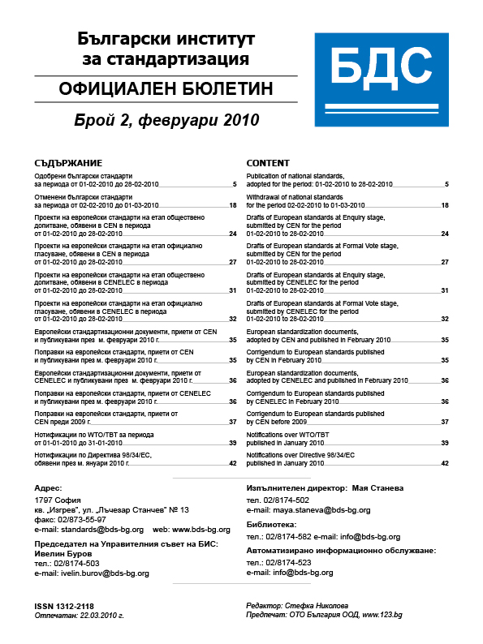

- Каталог на БДС за 2013 - включва библиографска информация за действащите и отменените български стандарти и дава възможност за търсене по различни критерии. Актуализира се на 6 месеца.
- БДС 0-1:2000/Изменение 1:2001 Стандартизация - Част 1: Общи положения
Стандартът описва същността на стандартизацията и определя целите, задачите и принципите, които трябва да се прилагат при създаването на стандарти.
- БДС 0-2:2000/Изменение 1:2001 Стандартизация - Част 2: Технически комитети по стандартизация – Препоръки за работа
Стандартът включва следните основни теми:
- препоръки за създаване на технически комитети по стандартизация;
- структура на техническите комитети по стандартизация;
- организация на работата им за въвеждане на европейски и международни стандарти като български;
- работна програма на техническия комитет
- начин на въвеждане на европейски стандарти (чрез потвърждаване за прилагане като български стандарт);
- начин на въвеждане на европейски/международни стандарти чрез публикуване на текста на стандарта в превод на български език;
- разработване на нови и преработване на действащи български стандарти;
- преразглеждане на фонда от български стандарти;
- участие на техническите комитети в работата на международните и европейски технически комитети по стандартизация.
- БДС 0-3:2004 Стандартизация - Част 3: Структура, съдържание и оформяне на българските стандарти
Стандартът определя правила за структурата, съдържанието и оформянето на български стандарти в съответствие с практиката на международните и европейските организации по стандартизация.
- Уеб-страница на БИС - www.bds-bg.org

- Услуги, предоставяни от Българския институт по стандартизация http://www.bds-bg.org/bg/button_3.html

БИС притежава изключителното право да издава, възпроизвежда, разпространява и продава българските стандарти на хартиен и/или електронен носител. БИС поставя върху всеки екземпляр на български стандарт знак и надпис, с които удостоверява, че екземплярът се издава и разпространява от БИС.
БИС възпроизвежда, разпространява и продава:
- проектите на европейски стандарти при спазване изискванията на европейските организации по стандартизация;
- международните стандарти и проектите на международни стандарти при спазване изискванията на международните организации по стандартизация;
- чуждестранните национални стандарти и проектите на чуждестранни национални стандарти при спазване на изискванията по договорите с националните органи по стандартизация;
Българският институт по стандартизация извършва:
- продажба на български, международни и чуждестранни национални стандарти и проекти на български, европейски, международни и чуждестранни национални стандарти;
- продажба и абонамент на каталога на българските стандарти, на официалния бюлетин, на сборници с ръководства, правила, процедури, кодекси за добра практика и доклади, свързани с дейността по стандартизацията;
- предоставяне за ползване на сертификатна марка;
- организиране на курсове, семинари и конференции;
- справки и анализи за стандарти, процедури, регламенти и други актове, свързани с дейността по националната стандартизация.
За продажбата на български стандарти и на проекти на български стандарти, за продажбата и абонамента на каталога на българските стандарти и на официалния бюлетин, за предоставянето на сертификатната марка, за справките и анализите за стандарти, за правилата, процедурите, регламентите и другите актове, свързани с дейността по националната стандартизация, се събират такси по тарифа, одобрена от Министерския съвет.

- Международно сътрудничество на БИС

БИС е пълноправен член на Международната организация по стандартизация (ISO), Международната електротехническа комисия (IEC), Европейската организация по стандартизация (CEN) и Европейската организация по стандартизация в областта на електротехниката (CENELEC) .
БИС поддържа контакти с редица чуждестранни организации по стандартизация :
- DIN – Deutsches Institut fur Normung;
- BSI – British Standards Institution;
- UNI – Ente Nazionale Italiano di Unificazione;
- ASTM – International American Society for Testing and Materials и др.

